PARKER URBAN PREMIUM

Перьевая ручка Parker Urban Premium Pearl Metal Chiselled

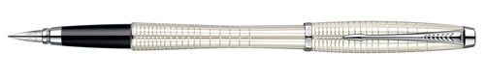
1150.00 лей.
Перо: Нержавеющая сталь
Толщина пишущего узла: Тонкий (F)
Корпус: Латунь
Отделка: Лаковое покрытие, оригинальная гравировка, хромированные детали
Цвет: Pearl Metal Chiselled
Артикул: S0911430

Ручка-роллер Parker Urban Premium, Pearl Metal Chiselled

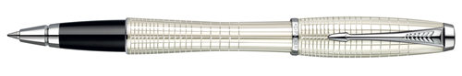
905.00 лей.
Толщина пишущего узла: Тонкий (F)
Цвет стержня: Синий
Корпус: Латунь
Отделка: Лаковое покрытие, оригинальная гравировка, хромированные детали
Цвет: Pearl Metal Chiselled
Артикул: S0911440

Шариковая ручка Parker Urban Premium, Pearl Metal Chiselled

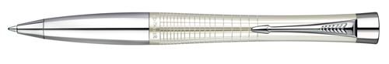
685.00 лей.
Толщина пишущего узла: Средний (М)
Цвет стержня: Синий
Корпус: Латунь
Отделка: Лаковое покрытие, оригинальная гравировка, хромированные детали
Цвет: Pearl Metal Chiselled
Артикул: S0911450

Перьевая ручка Parker Urban Premium Ebony Metal Chiselled

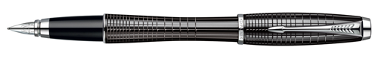

1150,00 лей.
Перо: Нержавеющая сталь
Толщина пишущего узла: Тонкий (F)
Корпус: Латунь
Отделка: Лаковое покрытие, оригинальная гравировка, хромированные детали
Цвет: Ebony Metal Chiselled
Артикул: S0911480

Ручка-роллер Parker Urban Premium, Ebony Metal Chiselled

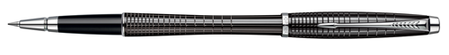

905.00 лей.
Толщина пишущего узла: Тонкий (F)
Цвет стержня: Синий
Корпус: Латунь
Отделка: Лаковое покрытие, оригинальная гравировка, хромированные детали
Цвет: Ebony Metal Chiselled
Артикул: S0911490

Шариковая ручка Parker Urban Premium, Ebony Metal Chiselled

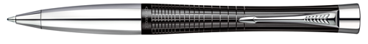

685.00 лей.
Толщина пишущего узла: Средний (М)
Цвет стержня: Синий
Корпус: Латунь
Отделка: Лаковое покрытие, оригинальная гравировка, хромированные детали
Цвет: Ebony Metal Chiselled
Артикул: S0911500

Перьевая ручка Parker Urban Premium Matt Black

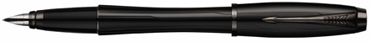

1150,00 лей.
Перо: Нержавеющая сталь
Толщина пишущего узла: Тонкий (F)
Корпус: Латунь
Отделка: Лаковое покрытие, оригинальная гравировка, хромированные детали
Цвет: Matt Black
Артикул: S0949160

Ручка-роллер Parker Urban Premium, Matt Black

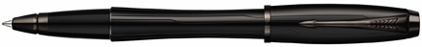

905.00 лей.
Толщина пишущего узла: Тонкий (F)
Цвет стержня: Синий
Корпус: Латунь
Отделка: Лаковое покрытие, оригинальная гравировка, хромированные детали
Цвет: Matt Black
Артикул: S0949170

Шариковая ручка Parker Urban Premium, Matt Black

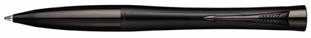

685.00 лей.
Толщина пишущего узла: Средний (М)
Цвет стержня: Синий
Корпус: Латунь
Отделка: Лаковое покрытие, оригинальная гравировка, хромированные детали
Цвет: Matt Black
Артикул: S0949180

Перьевая ручка Parker Urban Premium Metallic Brown

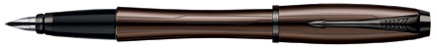

1150,00 лей.
Перо: Нержавеющая сталь
Толщина пишущего узла: Тонкий (F)
Корпус: Латунь
Отделка: Лаковое покрытие, оригинальная гравировка, хромированные детали
Цвет: Metallic Brown
Артикул: S0949210

Ручка-роллер Parker Urban Premium, Metallic Brown

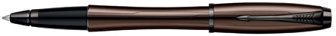

905.00 лей.
Толщина пишущего узла: Тонкий (F)
Цвет стержня: Синий
Корпус: Латунь
Отделка: Лаковое покрытие, оригинальная гравировка, хромированные детали
Цвет: Metallic Brown
Артикул: S0949220

Шариковая ручка Parker Urban Premium, Metallic Brown

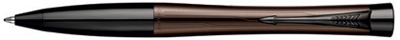

685.00 лей.
Толщина пишущего узла: Средний (М)
Цвет стержня: Синий
Корпус: Латунь
Отделка: Лаковое покрытие, оригинальная гравировка, хромированные детали
Цвет: Metallic Brown
Артикул: S0949230

Перьевая ручка Parker Urban Premium Metallic Pink

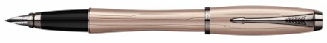

1150,00 лей.
Перо: Нержавеющая сталь
Толщина пишущего узла: Тонкий (F)
Корпус: Латунь
Отделка: Лаковое покрытие, оригинальная гравировка, хромированные детали
Цвет: Metallic Pink
Артикул: S0949260

Ручка-роллер Parker Urban Premium, Metallic Pink

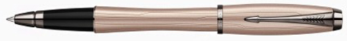

905.00 лей.
Толщина пишущего узла: Тонкий (F)
Цвет стержня: Синий
Корпус: Латунь
Отделка: Лаковое покрытие, оригинальная гравировка, хромированные детали
Цвет: Metallic Pink
Артикул: S0949270

Шариковая ручка Parker Urban Premium, Metallic Pink

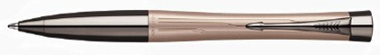

685.00 лей.
Толщина пишущего узла: Средний (М)
Цвет стержня: Синий
Корпус: Латунь
Отделка: Лаковое покрытие, оригинальная гравировка, хромированные детали
Цвет: Metallic Pink
Артикул: S0949280

